



**راهنمای نصب پلاگین :**

برای نصب پلاگین پرداخت Mycred مراحل زیر را انجام دهید.

1 . برای نصب پلاگین از منوی سایت بر روی افزونه ها کلیک نمایید.

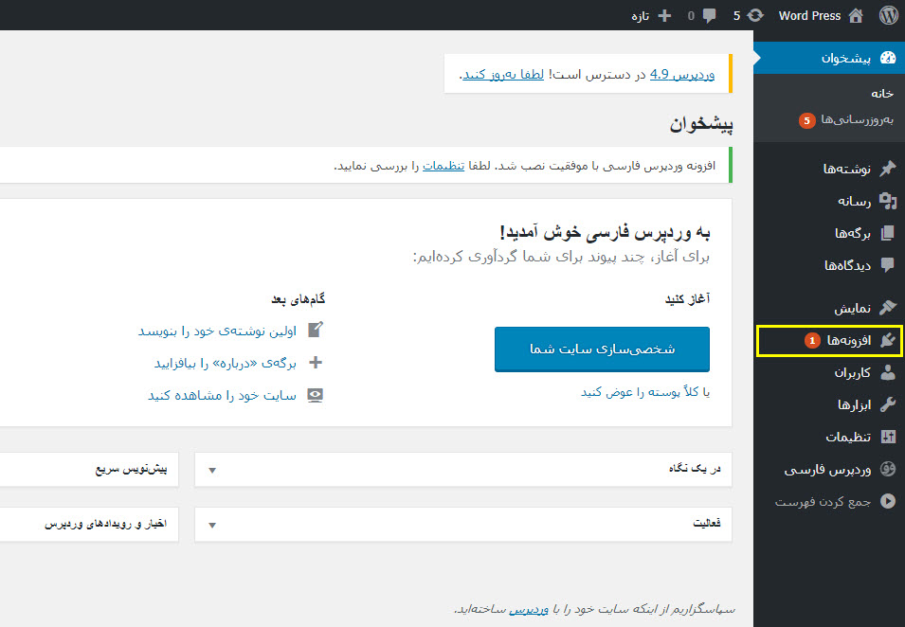

2 . در صفحه باز شده بر روی افزودن کلیک نمایید. در صفحه بعدی بر روی بارگذاری افزونه کلیک کنید.

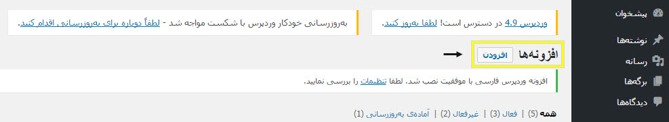

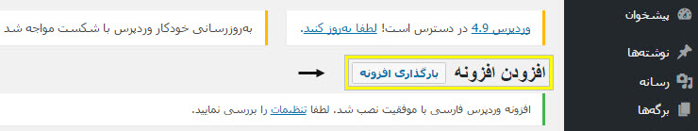



3 . در فرم مربوطه بر روی Choose File کلیک کرده و فایل دانلود شده از سایت را انتخاب نمایید و سپس بر روی هم اکنون نصب کن کلیک نمایید.



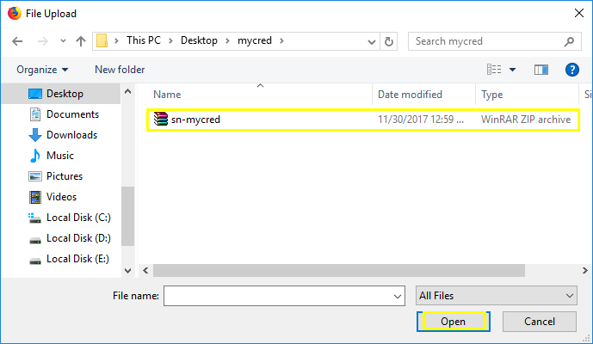

4 . بعد از بارگذاری و نصب اولیه شما می‌بایست افزونه را فعال نمایید که در صفحه بعدی می‌توانید بر روی فعال کردن افزونه کلیک کنید.



5 .از منوی مدیریت بر روی امتیازها و سپس add-ons کلیک نمایید.

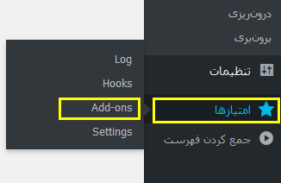



6 . در این صفحه buyCRED و Gateway را فعال نمایید.

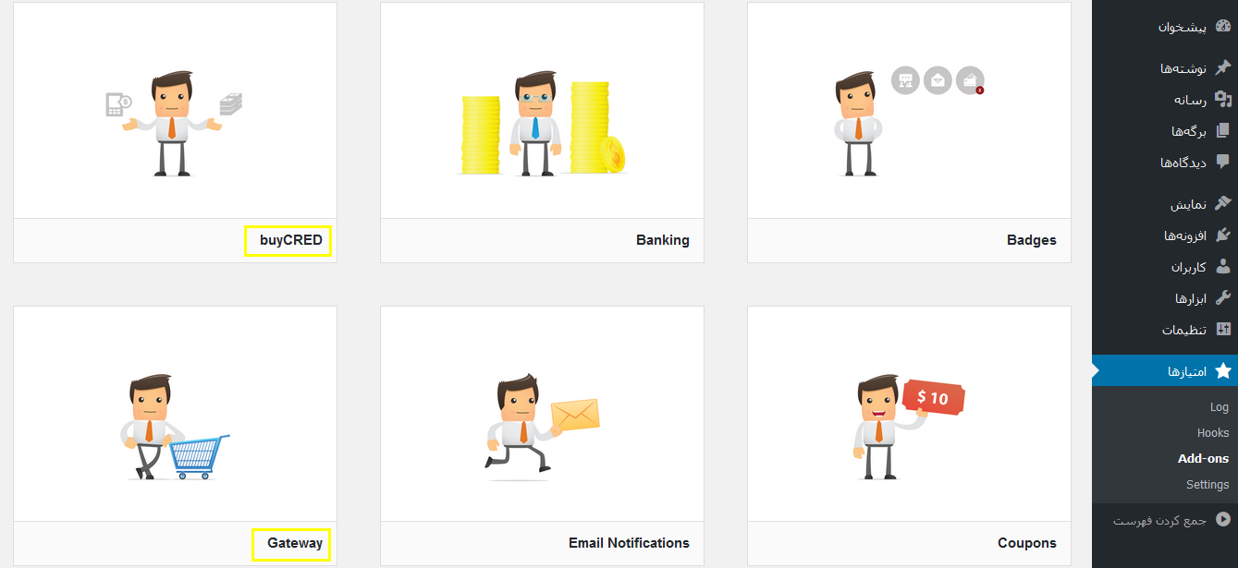

7 .از منوی مدیریت بر روی امتیازها سپس Payment Getways کلیک نمایید.

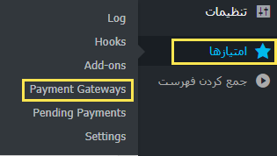

8 .در صفحه باز شده بر روی درگاه پرداخت کلیک نمایید و مراحل زیر را انجام دهید.

* تیک مربوط به قادر ساختن درگاه را بزنید. (1)
* API دریافتی را وارد نمایید. (2)
* مورد (3) به این معنی است که هر امتیاز شما چند ریال است. با توجه به اینکه در مرحله پرداخت در کادر انتخاب امتیاز عدد بزرگتر از 1 قابل استفاده می باشد لذا هر مبلغی در این مرحله انتخاب شود در زمان پرداخت ضربدر همان عدد می شود به طور مثال اگر مبلغ هر امتیاز 500 ریال باشد و در زمان خرید نیز، خریدار عدد 2 را جهت خرید وارد نماید ،مبلغ نهایی پرداخت 1000 ریال خواهد بود.
* سپس بر روی به روزرسانی تنظیمات کلیک نمایید. (4)



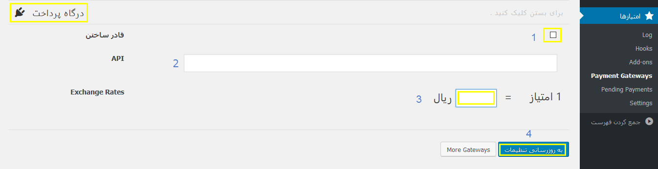

9 .اکنون در منوی مدیریت بر روی امتیازها و سپس Settings کلیک نمایید.

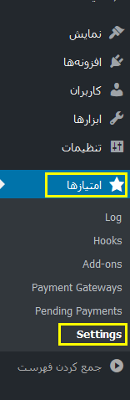

10. در صفحه باز شده بر روی Buy Cred کلیک نموده و در این صفحه مراحل زیر را انجام دهید.

* تیک Show seperate log for points purchases را بزنید (1)
* حال شما باید 2 صفحه در وردپرس بسازید ، یکی برای تراکنش های موفق دیگری برای تراکنش های ناموفق.
* صفحه ساخته شده برای پرداخت موفق را برای “صفحه ی تشکر بابت خرید” و صفحه ساخته شده برای پرداخت ناموفق را برای صفحه ای که در صورت کنسل کردن خرید نمایش داده می شود.

